**Risk-assessment-v0.1**

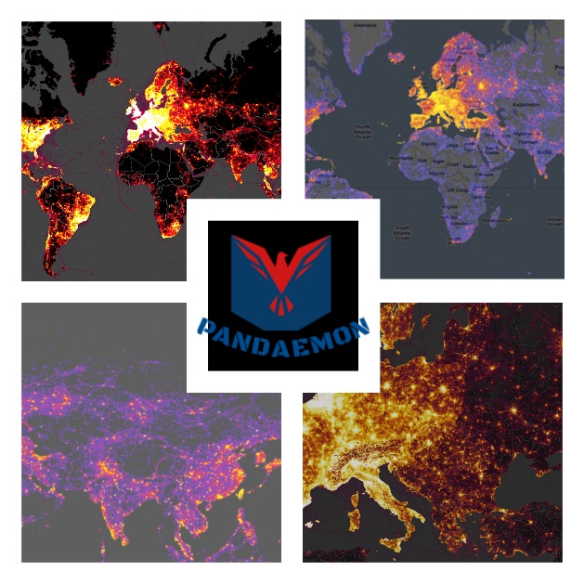

Author/Editor:Αλεξανδρόπουλος Μάριος(AM:1058116) (quality manager)

Contributor:Δαλέζιος Κωνσταντίνος(χχχ)

Peer Reviewer:Σαρταμπάκος Ιωάννης(AM:

Peer Reviewer:Βύνιας Διονύσιος(AM:

Peer Reviewer:Αρβανίτης Ερμής-Ιωάννης(AM:

* **Διασφάλιση ποιότητας δεδομένων εισόδου και αποφυγή απάτης.**

Τα συλλεγόμενα δεδομένα προέρχονται από τρεις πηγές: Κυβέρνηση, ανώνυμη φόρμα συμπλήρωσης στοιχείων(τύπου google docs) και δεδομένα Jason συλλεγόμενα μέσω υπηρεσίας χαρτών κινητής συσκευής(πχ. Google maps ).Θεωρώντας πως, δεδομένα προερχόμενα από πιστοποιημένους κυβερνητικούς φορείς ,είναι υψηλής εμπιστοσύνης και αξιοπιστίας, δεν χρειάζονται αξιολόγηση.

Αντιθέτως,τα άμεσα συλλεγόμενα δεδομένα από ανώνυμους(ή και μη) χρήστες, δεν θα μπορούμε να τα επιβεβαιώσουμε, άμεσα την ορθότητά τους.Ανώνυμες φόρμες υποβολής μπορούν να συμπληρωθούν αυτοματοποιημένα από ‘’bots’’ με παραπλανητικό σκοπό,ενώ Jason αρχεία δεν μπορούν να αξιολογηθούν ως προς την ποιότητά τους.(πχ. Ένας οδηγός νταλίκας,οδηγώντας μόνος και διανύοντας ποικίλες αποστάσεις ή ένας άτομο που οδηγά μόνο προς τη δουλειά του.Τα άτομα αυτά δεν βάζουν κάποιον σε κίνδυνο.)

* **Ασφάλεια προσωπικών δεδομένων.**

Στην παρούσα έκδοση του έργου, δεν υπάρχει κρυπτογράφηση των δεδομένων που συλλέγονται.Συνεπώς,τα δεδομένα αυτά αποτελούν εύκολο στόχο ‘’hacker’’ με κακές προθέσεις,αφενώς παραβιάζοντας την ιδιοτικότητα του ατόμου(απαραβίαστο δικαίωμα, κατοχυρωμένο από το Άρθρο 9Α του Ελληνικού Συντάγματος) και αφετέρου ρισκάροντας τον συμβιβασμό, απορρήτων πληροφοριών της Ελληνικής κυβέρνησης.

* **Χρηματοδότηση.**

Το προς ανάπτυξη έργο δεν αποτελεί σύμβαση με ιδιωτική εταιρία ή κάποιο οργανισμό, αλλά χρήζει σταθερή, κρατική επιχορήγηση και χρηματοδότηση.Αρχικά, για την ολοκλήρωση του έργου και έπειτα για τη μακροπρόθεσμη συντήρηση και αναβάθμισή του(αγορά μεγάλων server,ώστε να καλύπτουν το μέγεθος της πληροφορίας προς αποθήκευση και επεξεργασία,συντήριση μηχανιμάτων,τεχνική υποστήριξη κ.ο.κ).Η ομάδα θα πρέπει να εργαστεί ένα αρχικό διάστημα χωρίς άμεσες απολαβές,ρισκάροντας την ύπαρξη χρηματοδότισης, σε χρονική στιγμή απαιτώμενη από την ομάδα για να επιτύχει.

* **Απρόβλεπτα οικονομικά ρίσκα.**

Παρά την διεξοδική ανάλυση του ολικού κόστους, για την ολοκλήρωση του έργου και την μακροπρόθεσμη υποστήριξή του, ελλοχεύουν κίνδυνοι

Το παρών τεχνικό κείμενο δημιουργήθηκε με Microsoft Word .



**C O P Y R I G H T S**

Το παρών τεχνικό κείμενο, δημιουργήθηκε στα πλαίσια του μαθήματος, Τεχνολογία Λογισμικού (CEID1030),κατά τη διάρκεια του ακαδημαϊκού έτους 2021.Οποιαδήποτε χρήση του(με οικονομικό όφελος και μη)απαγορεύεται, χωρίς τη συγκατάθεση του δημιουργού.

Αρβανίτης Ερμής-Ιωάννης

Αλεξανδρόπουλος Μάριος

Βύνιας Διονύσιος

Δαλέζιος Κωνσταντίνος

Σαρταμπάκος Ιωάννης